Нод в средней группе «Геометрические фигуры».

Воспитатель Богданович Людмила Петровна.

Интеграция образовательных областей: «Познание»(формирование элементарных математических представлений), «Социализация», «Коммуникация», «Труд», «Физическая культура», «Художественная литература», «Музыка».
Виды детской деятельности: игровая, продуктивная, коммуникативная, познавательно - исследовательская.
Цель: закрепить знания о геометрических фигурах.
Задачи: упражнять детей в узнавании и назывании геометрических фигур по двум признакам - цвет и форма; закрепить умение детей разбивать группы предметов по цвету, форме; развивать слуховой анализатор; доставить детям радость и удовольствие от игр развивающей направленности.
Планируемые результаты: имеет элементарное представление о геометрических фигурах; счете до 5; ориентируется в пространстве; удерживает в памяти при выполнении математических действий нужное условие и сосредоточенно действует в течение 15 – 20 минут; с интересом участвует в подвижных играх.

Ход занятия.
Дети приглашаются в зал и собираются вокруг воспитателя. Проводится игра «Пирамида добра» (дети желают друг другу и гостям здоровья, удачи, строят пирамиду руками, а затем раскачивают пирамиду и «разбрасывают» свои пожелания).
Мотивация. (Слайд 2)
Воспитатель:
-Сегодня мне очень грустно, а знаете почему? Меня пригласили в гости в чудесную сказочную страну. В этой стране всех гостей ожидают интересные задания, но одной мне с ними не справиться! Ребята, а не согласились бы вы отправиться в путешествие вместе со мной? Спасибо! Я очень рада, что вы согласились помочь. А как же нам попасть в эту страну, ведь она далеко и пешком не дойти? Раз страна сказочная, то и транспорт мы выберем сказочный. Послушайте мелодию и постарайтесь определить из какого она мультфильма (звучит мелодия из мультфильма «Паровозик из Ромашкова»).
-Конечно, нам поможет веселый Паровозик (слайд 3).
- А еще волшебный сундучок.
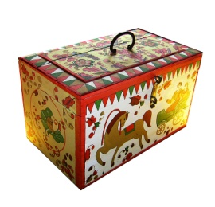
Дети вместе с воспитателем образуют паровозик и вагончики. (Слайд 4)
Воспитатель.
Мы играем в паровоз
Не беда, что без колес.
Есть, зато, труба, гудок,
Мы прибудем точно в срок.
Начинается игра,
Отправляться нам пора.
Дети проговаривают вместе с воспитателем:
Колесики, колесики
По рельсам тарахтят.
Везут в страну чудесную
Компанию ребят.
Воспитатель.
-Приехали. Посмотрите, какие красивые домики в этой чудесной стране, но на окнах замочки. (Макеты домиков)
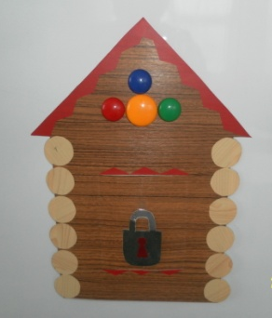
Как же нам узнать, кто в них живет? Может, заглянем в сундучок?
Воспитатель достает из сундучка загадки.
-Чтобы открыть замочки надо отгадать загадки.
1.Четыре угла и четыре сторонки,
Похожи, как родные сестренки (квадрат).
2.Нет углов у меня,
И похож на солнце я (круг).
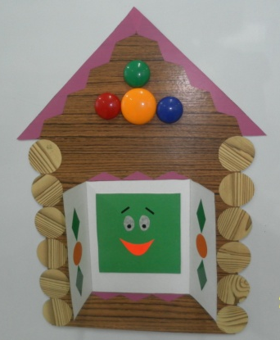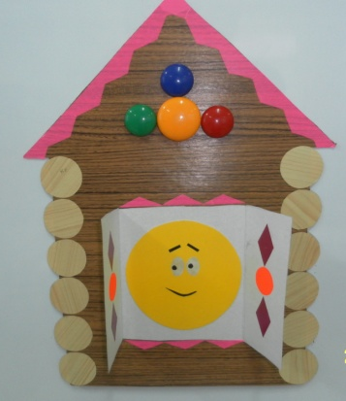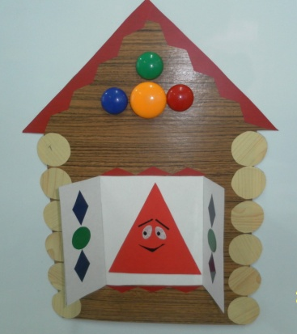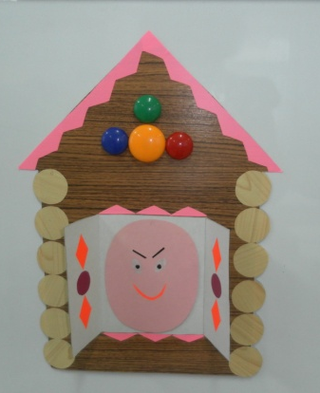

3.Три угла, три стороны.
Могут разной быть длины (треугольник).

4.Если взял бы я кружок,
С двух сторон немного сжал.
Получился бы….(овал).
Дети отгадывают загадки и открывают замочки.
Воспитатель.
-Молодцы! А как называются все эти фигуры?
Дети.
-Геометрические фигуры.
Воспитатель.
-Правильно. Открою вам секрет – чудесная страна, по которой мы путешествуем, называется Страной Геометрических фигур. С первым заданием мы справились. Посмотрите, на слайде появились геометрические фигуры (слайд 5). Что же надо с ними сделать? Обращаемся опять к сундучку.
-Грустно жителям страны
Жить поодиночке…..
Ты фигуркам помоги,
Каждой парочку найди.
-Посмотрите и постарайтесь догадаться, как можно объединить геометрические фигуры в парочки (по форме). (Слайд 6)
Дидактическая игра «Найди свой домик».
Ход игры. Воспитатель раскладывает обручи и большие геометрические фигуры в них в разных местах группы. Каждому играющему раздаются маленькие геометрические фигуры (круг, квадрат, треугольник, овал, прямоугольник). После этого детям предлагается «погулять» по группе. По сигналу воспитателя дети находят домик, сравнивая свою фигуру с той, что находится в домике. Игра повторяется несколько раз, при этом воспитатель меняет фигуры в домиках.
Воспитатель.
- Посмотрите еще раз и подумайте, как по другому можно объединить геометрические фигуры в парочки (по цвету). (Слайд 7)

Дидактическая игра «Найди пару».
Ход игры. Воспитатель раздает каждому играющему по одной рукавичке (из бумаги). На каждой изображен узор из треугольников разного цвета. Дети должны найти свою пару.
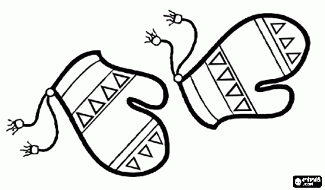
Воспитатель.
-Молодцы ребята! Что же еще приготовил нам волшебный сундучок? Волшебные палочки и веревочки. (Слайд 8) Посмотрите на слайд и выложите на столе такие же фигуры (квадрат, треугольник, круг). Для какой фигуры нам понадобится веревочка? (Для круга). А у меня тоже есть волшебная веревочка. Вот какая большая! Скажите, сколько детей должно выйти к доске, чтобы сделать из моей веревочки квадрат? А почему? (У квадрата четыре угла)
Выходят четыре ребенка и строят квадрат. В такой же последовательности строится треугольник.
Воспитатель.
-А чтобы построить круг, сколько надо детей? (Много). Выходим все и дружно образуем кружок из веревочки. Молодцы!
-Заглянем опять в сундучок (воспитатель достает из сундучка барабанчик). Я догадалась, что за испытание нас ожидает. (Слайд 9)
Дидактическая игра «Будь внимательным».
Ход игры. Воспитатель раздает играющим геометрические фигуры. Детям предлагается показать столько квадратов (кругов, треугольников и т.д.), сколько раз воспитатель ударит в барабан.
Воспитатель.
А теперь внимание - секретное задание. Делимся на три команды, каждая команда получает конверт: (слайд 10)

1.Собрать пазлы «На что похожи геометрические фигуры?»
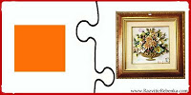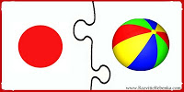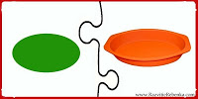

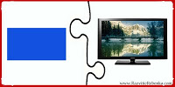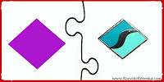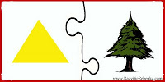
2.Собрать узор по образцу.
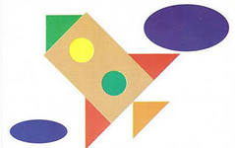
3.Собрать разрезную картинку.
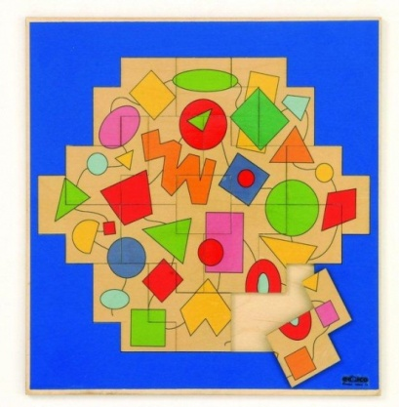
Воспитатель.
-Подошло к концу наше путешествие. Пора возвращаться в группу.
Дети вместе с воспитателем образуют паровозик с вагончиками. (Слайд 11)
Вагончики, вагончики
По рельсам тарахтят.
Везут обратно в группу
Компанию ребят.

Рефлексия.
Воспитатель.
- В какой чудесной стране мы сегодня побывали?
Воспитатель раздает кружочки и фломастеры.
-Если вам было грустно и неинтересно, то нарисуйте грустную улыбку (слайд 12)
-Если вам понравилось наше путешествие, то нарисуйте веселую улыбку (слайд 13).

